Азаматтық қорғаныс күні



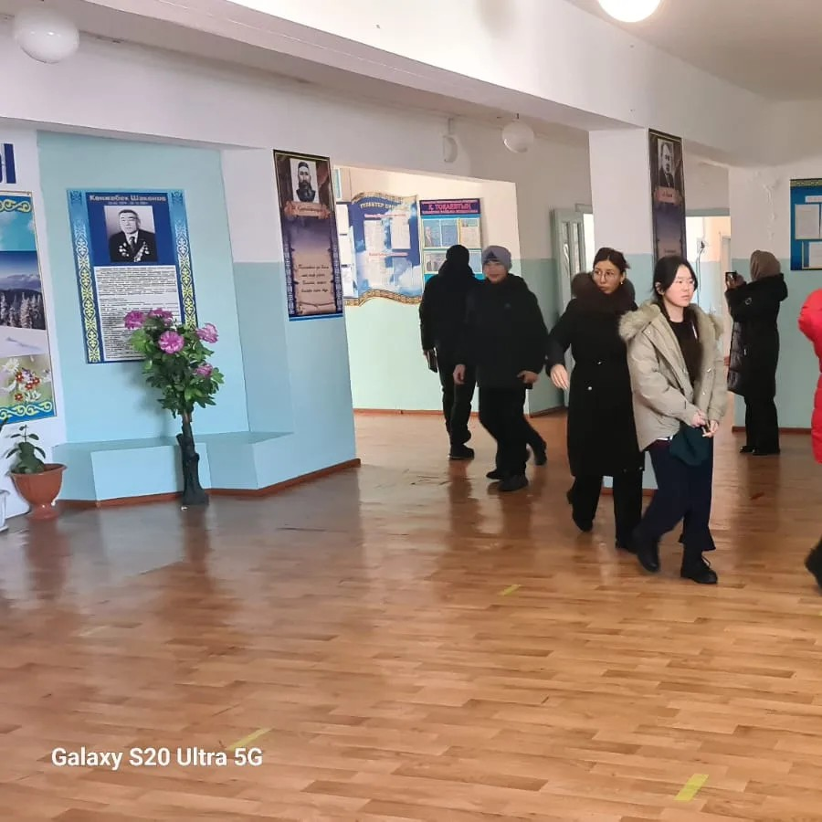

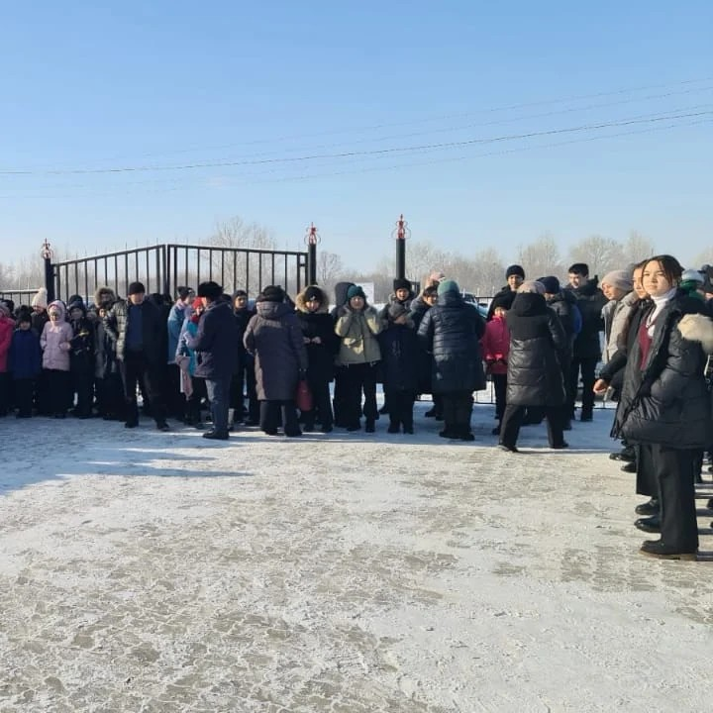

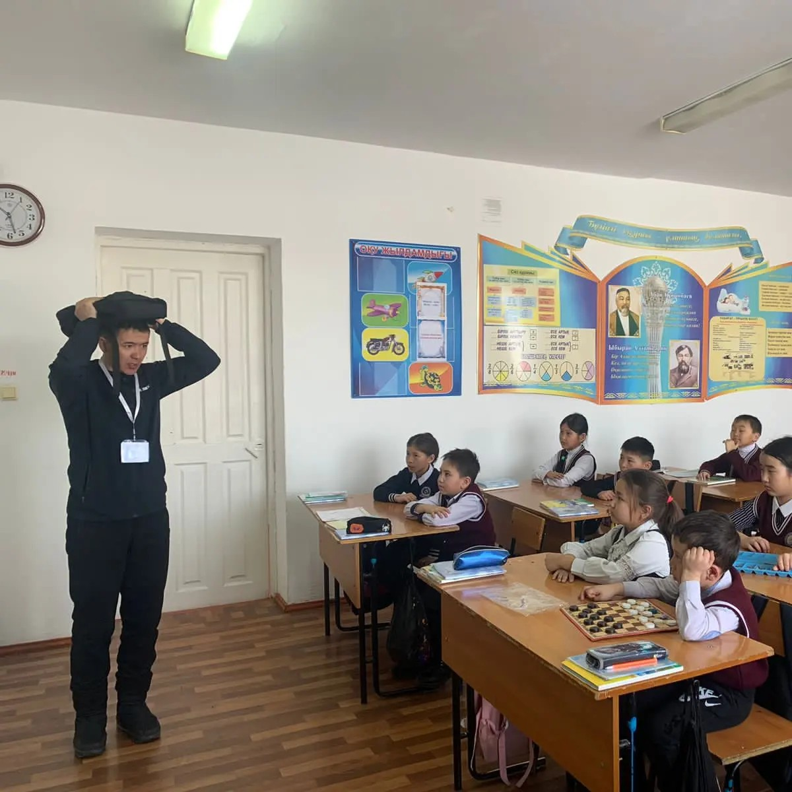

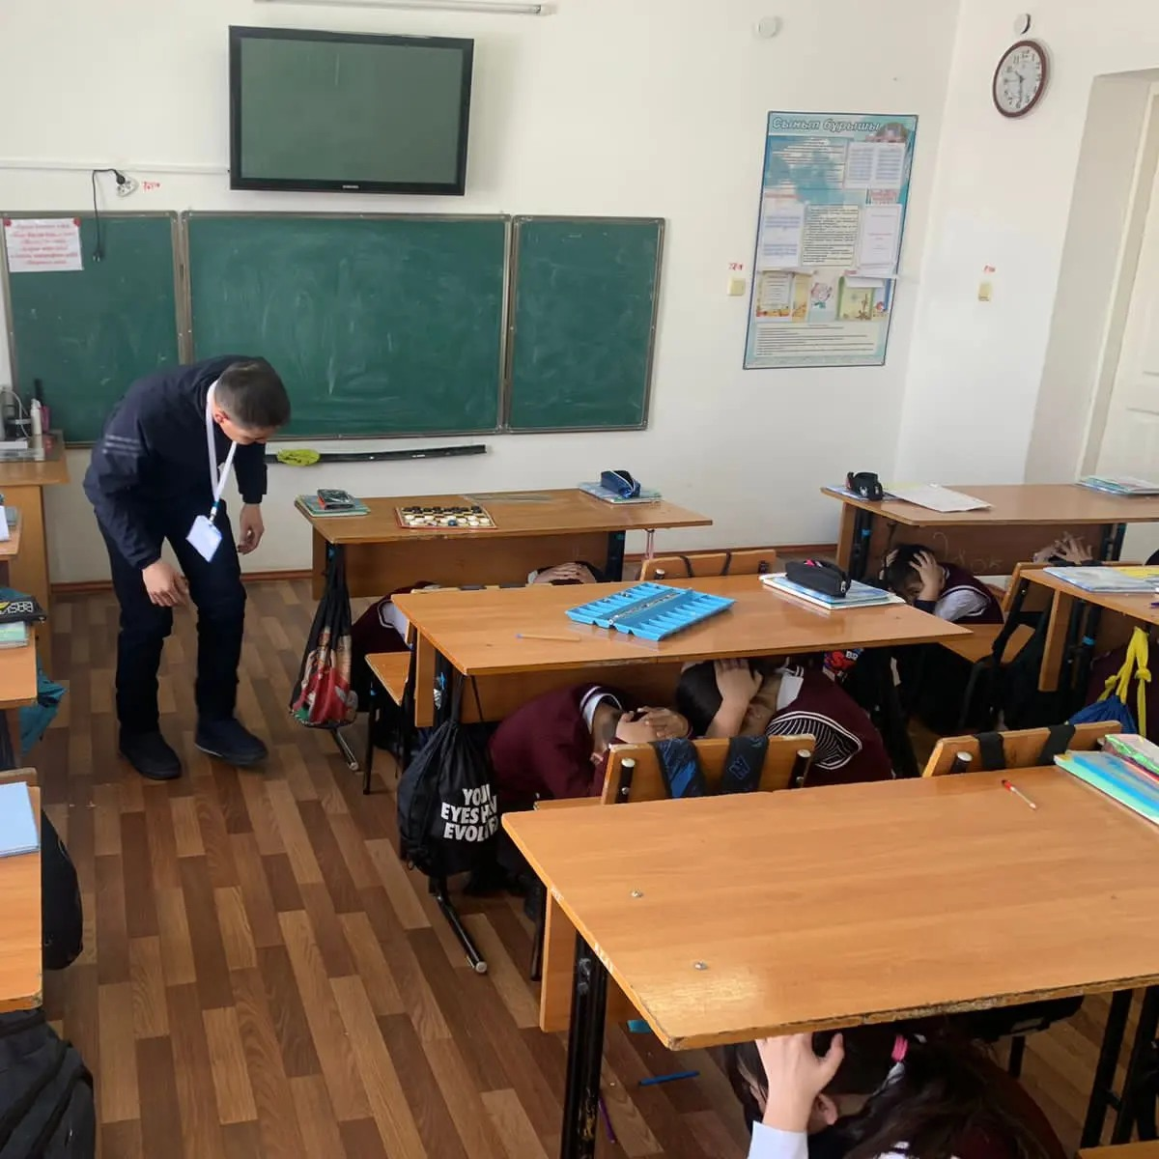

Бүгін халықаралық азаматтық қорғаныс күні. Атаулы күнге орай Қуаныш Айтқазыұлы сейсмикалық оқу-жаттығуын өткізді. Табиғи апат кезінде қалай әрекет ету керектігін көрсетіп, қауіпсіздік ережелерін түсіндірді. Дабыл дыбысы апаттың болғандығын хабарлайды. Осындай сәтте құтқару қызметі дереу іске кіріседі. Зілзала болған жағдайда ең алдымен жоғары қабаттың тұрғындары қауіпсіз жерге шығарылуы керек. Сейсмикалық оқу жаттығуда мектеп оқушыларына дабыл қағылып, жоғары қабаттан және төменгі қабаттағы барлық жандар далаға  шығарылды.